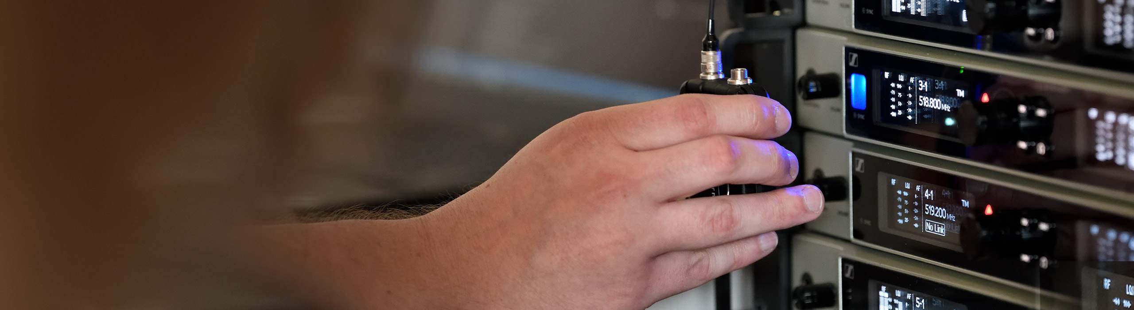

# #Dontstoptheeducation

## Webinare zu HF-Drahtlostechnik und digitaler Audioübertragung

***Wedemark, 5. Mai 2020* – Im Live-Sektor herrscht immer noch Stillstand, viele Tontechniker nutzen daher die Zeit, um sich weiterzubilden. Sennheiser möchte darum auf zwei spannende Webinare im Rahmen seiner #DontStopTheEducation-Initiative aufmerksam machen: Am 7. Mai findet ein Round Table mit Sennheiser HF-Experten statt; am 8. Mai startet eine neue Reihe über „Digital Audio and Digital Wireless Microphones“. Beide Online-Veranstaltungen finden in englischer Sprache statt.**

Ein Bild, das Mann, drinnen, Person, Foto enthält.

Experten für HF-Technik und Funkmikrofonsysteme: Jonas Naesby, Vincent Tilgenkamp und Volker Schmitt (von links nach rechts)

**Meet Your Experts**

Am 7. Mai um 16.30 Uhr erläutern die HF-Experten Jonas Naesby (Dänemark), Vincent Tilgenkamp (Niederlande) und Volker Schmitt (Deutschland), wie die Arbeit mit drahtlosen Mikrofonsystemen reibungsfrei ablaufen kann. Alle drei haben zahlreiche Live-Produktionen in den Bereichen Musik und Theater auf der ganzen Welt begleitet. Sie freuen sich, die Fragen der Teilnehmer live zu beantworten und Beispiele aus der Praxis zu geben. Die Registrierung ist ab sofort möglich unter <https://zoom.us/webinar/register/WN_CO5-FTfxT1OT494rIlVUMQ>.

**Digital Audio and Digital Wireless Microphones**

Für dieses Webinar am 8. Mai wird es drei Sessions geben: Um 8.30 Uhr, um 13.30 Uhr und um 18.00 Uhr wird Volker Schmitt die generellen Konzepte hinter digitalem Audio und digitaler Funkübertragung erläutern. Er geht auf die Vorteile und Herausforderungen von digitaler Audioübertragung ein und erklärt Unterschiede zu und Gemeinsamkeiten mit analoger Funktechnik. In den nächsten beiden Wochen finden weitere Webinare statt, die auf diesen Webinar-Inhalten aufbauen. Die Registrierung ist ab sofort möglich unter <https://zoom.us/webinar/register/WN_Kfuns1YaS_mimF1r_RL1ng>.

**Know-how komplett kostenlos**

Neben diesen beiden Webinaren veranstaltet die Sennheiser SoundAcademy viele weitere kostenlose Online-Seminare. Eine Liste aller aktuellen Angebote und der jeweiligen Registrierungslinks gibt es auf <https://www.sennheiser.com/webinars>. Die Webinare finden zu verschiedenen Tageszeiten statt, um möglichst vielen Menschen die Teilnahme zu ermöglichen.

**Über Sennheiser**

1945 gegründet, feiert Sennheiser in diesem Jahr sein 75-jähriges Bestehen. Die Zukunft der Audio-Welt zu gestalten und für Kunden einzigartige Sound-Erlebnisse zu schaffen – dieser Anspruch eint Sennheiser Mitarbeiter und Partner weltweit. Das unabhängige Familienunternehmen, das in der dritten Generation von Dr. Andreas Sennheiser und Daniel Sennheiser geführt wird, ist heute einer der führenden Hersteller von Kopfhörern, Lautsprechern, Mikrofonen und drahtloser Übertragungstechnik. Der Umsatz der Sennheiser-Gruppe lag 2018 bei 710,7 Millionen Euro.

www.sennheiser.com

**Lokaler Pressekontakt**

Stefan Peters

stefan.peters@sennheiser.com

+49 (5130) 600 – 1026